**大飞】LEDE编译笔记（一）：稳定版源码分支切换**

**作者：大飞**

**注意：未经作者大飞授权，禁止本论坛再转发，禁止其它网站及论坛再转发，后果自负！**

**欢迎广大爱好者入群共同交流、共同学习、共同进步，QQ群：575396773**

**系统版本：UBUNTU 17.04 64位**

**下载地址：**[**http://cn.ubuntu.com/download/**](http://cn.ubuntu.com/download/)

**LEDE版本：17.01稳定版（需分支切换）**

**GIT地址：**[**https://lede-project.org/docs/gu ... kstart-build-images**](https://lede-project.org/docs/guide-developer/quickstart-build-images)

**第一步、配置LEDE编译环境：**

**请参照论坛“【曲调】openwrt基础编译教程曲调版”**

**第二步、GIT源码：**

**官方GIT源码命令：git clone**[**https://git.lede-project.org/source.git**](https://git.lede-project.org/source.git)**lede**

**但我们可以起个自己的文件夹名，GIT命令如下：git clone**[**https://git.lede-project.org/source.git**](https://git.lede-project.org/source.git)**K2_LEDE-STABLE-17.01**

**进入主文件夹（Home） 作者：大飞 原创，恩山首发，未经授权，禁止转载**

**点击鼠标右键，打开终端，输入以上命令，等待GIT源码到本地完成即可。**▼

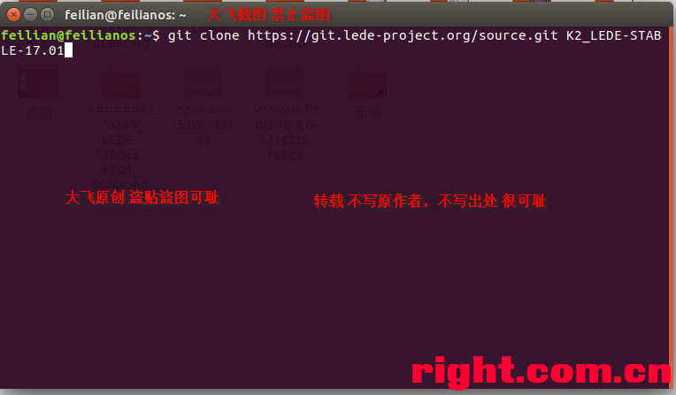

**GIT完成后如图**▼

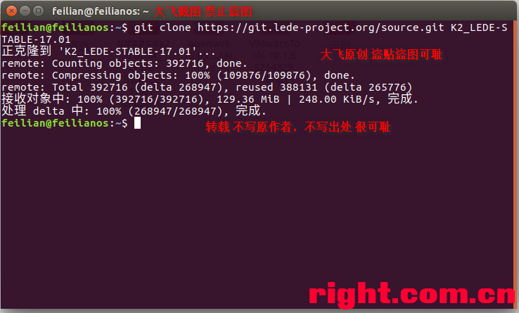

**完成后，可进入K2_LEDE-STABLE-17.01目录，打开feeds.conf.default查看，等会和切换到稳定版对比一下这个文件**▼

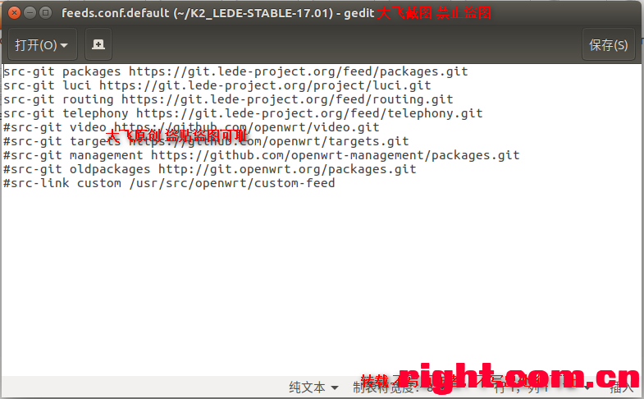

**第三步、LEDE稳定版源码分支切换命令：作者：大飞 原创，恩山首发，未经授权，禁止转载**

**GIT完成后终端命令进入源码目录：cd K2_LEDE-STABLE-17.01**▼

http://www.right.com.cn/forum/data/attachment/forum/201707/21/091636sbsmewz5zbzrm1mk.png

**输入查看分支命令：git branch -a**▼

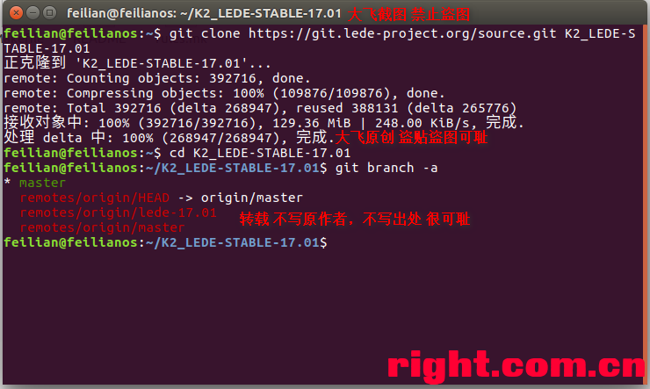

**切换分支命令（切换到LEDE17.01稳定版）：git checkout lede-17.01**▼

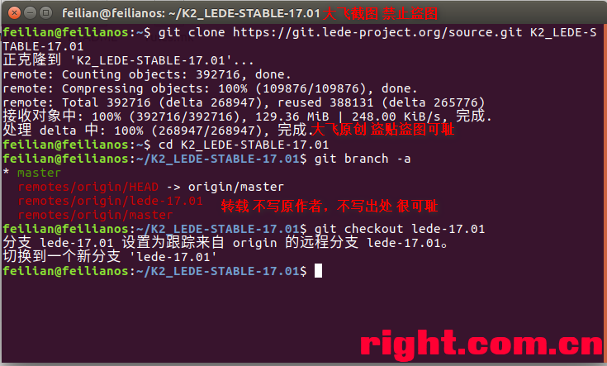

**再次运行：git branch -a 查看分支是否切换成功。**▼

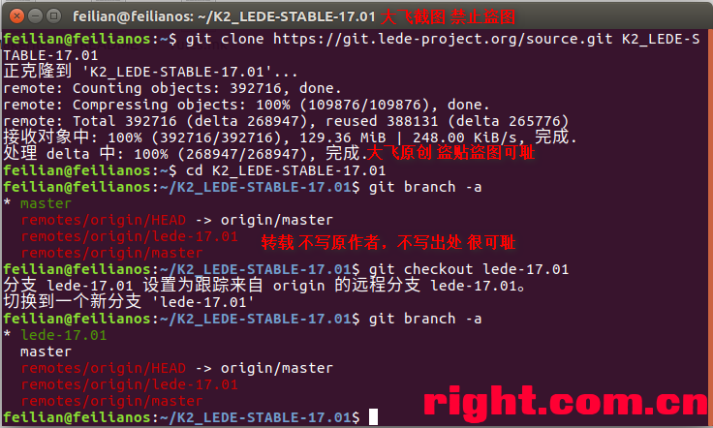

**再次打开：feeds.conf.default文件，效果如图：**▼

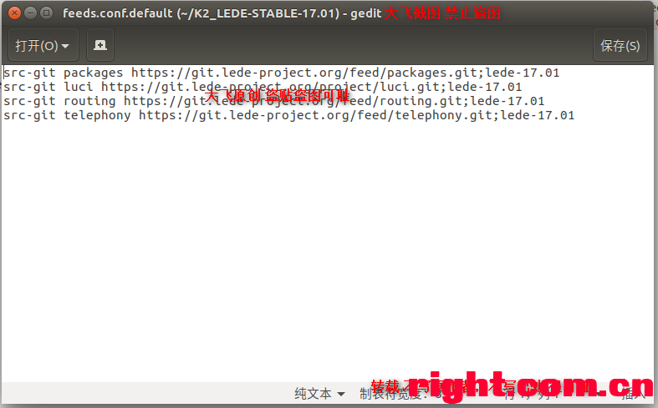

**第四步：下载安装feeds更新：**

**下载feeds：./scripts/feeds update -a**▼

http://www.right.com.cn/forum/data/attachment/forum/201707/21/091752mc3ed2yn2f130qc1.png

**安装feeds：./scripts/feeds install -a**▼

http://www.right.com.cn/forum/data/attachment/forum/201707/21/091803pslnxylnuaweuwlw.png

**第五步：检测环境和添加包**

**运行：make defconfig**▼

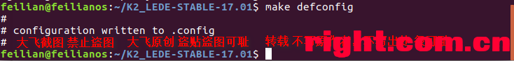

**第六步：配置LEDE编译参数：**

**运行：make menuconfig**

**此时进入LEDE图形配置界面。**▼

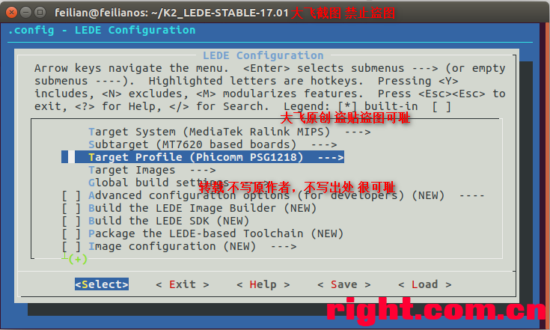

**剩下的保存，编译大家都懂的。**

**教程算不上，自己学习中的一点记录笔记而已，有不足的、错误的地方，请高手指教！**

**5月26日 飞联路由系统正式发布，基于LEDE，双矿固件！**[**http://www.right.com.cn/forum/thread-216452-1-1.html**](http://www.right.com.cn/forum/thread-216452-1-1.html)

**K2P换32M闪存：**[**http://www.right.com.cn/forum/thread-219135-1-1.html**](http://www.right.com.cn/forum/thread-219135-1-1.html)

**为K2P DIY先练手！BGA植球：**[**http://www.right.com.cn/forum/thread-219303-1-1.html**](http://www.right.com.cn/forum/thread-219303-1-1.html)

**【大飞】LEDE编译笔记（二）：个性化定制LEDE固件：**[**http://www.right.com.cn/forum/thread-240702-1-1.html**](http://www.right.com.cn/forum/thread-240702-1-1.html)